

**MỤC LỤC**

**LỜI MỞ ĐẦU** 1

**CHƯƠNG 1: TỔNG QUAN VỀ ĐỀ TÀI** 2

**1.1 Lý do lụa chọn đề tài** 2

**1.2 Phân tích đề tài:** 2

*1.2.1 Hoạt động của hệ thống* 2

*1.2.2 Phạm vi dự án* 3

*1.2.3 Đối tượng sử dụng* 3

*1.2.4 Mục đích* 3

**1.3 Các chức năng chính của website** 4

**CHƯƠNG 2: GIỚI THIỆU VỀ NGÔN NGỮ PHP** 6

**2.1 Khái niệm PHP** 6

**2.2 Ưu điểm của PHP** 7

**2.3 Cách thức hoạt động của PHP** 7

**2.4 Các loại thẻ trong PHP** 8

**2.5 Các kiểu dữ liệu** 9

*2.5.1 Số nguyên* 9

*2.5.2 Số thực* 9

*2.5.3 Xâu* 10

*2.5.4 Mảng* 10

2.5.4.1 Ngôn ngữ Javascript 10

2.5.4.2 Mảng 2 chiều 10

**2.6 Biến – giá trị** 10

*2.6.1 Một số biến đã được khai báo sẵn* 11

*2.6.2 Phạm vi giá trị* 11

*2.6.3 Tên biến* 12

**2.7 Các giá trị bên ngoài phạm vi PHP** 12

**2.8 Hằng** 13

**2.9 Biểu thức** 13

**2.10 Các cấu trúc lệnh** 14

*2.10.1 Các lệnh điều kiện và toán tử* 14

*2.10.2 Phát biểu vòng lặp While* 16

*2.10.3 Vòng lặp For:* 16

*2.10.4 Vòng lặp do... while* 17

*2.10.5 Vòng lặp while* 17

*2.10. 6 Exit* 17

**2.11 Hàm** 17

*2.11.1 Tham trị* 17

*2.11.2 Tham biến* 18

*2.11.3 Tham số có giá trị mặc định* 18

*2.11.4 Giá trị trả lại của hàm* 18

*2.11.5 Hàm biến* 19

**2.12 Các toán tử** 19

**2.13 Lớp và đối tượng** 20

**2.14 Tham chiếu** 20

**2.15 Khai báo và sử dụng Session, Cookie** 21

**2.16 MySQL và PHP** 25

**CHƯƠNG 3: CƠ SỞ DỮ LIỆU MYSQL** 28

**3.1 Giới thiệu về cơ sở dữ liệu MySQL** 28

**3.2 Mục đích sử dụng** 28

**3.3. Các kiểu dữ liệu trong cơ sở dữ liệu MySQL** 29

*3.3.1 Loại dữ liệu numeric* 29

*3.3.2 Loại dữ liệu kiểu Date and Time* 31

*3.3.3 Loại dữ liệu String* 32

**3.4 Các thao tác cập nhật dữ liệu** 33

**CHƯƠNG 4: SẨN PHẨM DEMO** 36

**4.1 Phân tích yêu cầu đề tài** 36

*4.1.1 Giao diện người dùng* 36

*4.1.2 Giao diện người quản trị:* 36

**4.2 Phân tích các chức năng của hệ thống** 36

*4.2.1. Các chức năng của đối tượng Customer (Khách vãng lai)* 39

*4.2.1.1. Chức năng đăng ký thành viên* 39

*4.2.1.2. Chức năng tìm kiếm sản phẩm* 40

*4.2.1.3. Chức năng xem thông tin sản phẩm* 40

*4.2.1.4. Chức năng giỏ hàng* 40

*4.2.1.5. Chức năng đặt hàng* 40

*4.2.2. Các chức năng của đối tượng Member (thành viên)* 41

4.2.2.1. Chức năng đăng nhập 41

4.2.2.2. Chức năng đăng xuất 41

4.2.2.3. Chức năng đổi mật khẩu 42

4.2.2.4. Chức năng xem hóa đơn đã được lập 42

*4.2.3 Chức năng của Administrator* 42

4.2.3.1. Các chức năng quản lý Member 42

4.2.3.2. Các chức năng quản lý Sản Phẩm 42

4.2.3.3. Các chức năng quản trị người dùng 44

4.2.3.4. Các Chức Năng Đối Với Hóa Đơn Đặt Hàng 45

*4.2.4. Đặc tả Use-case* 46

**4.3 Thiết kế cơ sở dữ liệu cho trang Web** 55

*4.3.1 Bảng giỏ hàng* 55

*4.3.2 Bảng hóa đơn* 55

*4.3.3 Bảng liên hệ* 55

*4.3.4 Bảng loại sản phẩm* 55

*4.3.5 Bảng sản phẩm* 55

*4.3.6 Bảng tài khoản* 55

*4.3.7 Sơ đồ liên kết* 55

*4.4 Giao diện* 55

*4.4.1 Giao diện trang chủ* 55

*4.4.2 Giao diện sản phẩm* 55

*4.4.3 Giao diện chi tiết sản phẩm* 55

*4.4.4 Giao diện đăng nhập – đăng ký* 55

*4.4.5 Giao diện giỏ hàng* 55

*4.4.6 Giao diện trang quản lí* 55

**CHƯƠNG 5: KẾT LUẬN** 56

**5.1 Kết quả đạt được** 56

**5.2 Hạn chế của đề tài** 56

**5.3 Hướng phát triển của đề tài** 56

**TÀI LIỆU THAM KHẢO** 57

# **LỜI MỞ ĐẦU**

Hiện nay, với sự phát triển nhanh chóng và tăng nhanh của công nghệ thông tin, internet ngày càng giữ vai trò quan trọng và đóng góp một phần lớn trong các lĩnh vực khoa học kĩ thuật và đời sống.

Trong thời điểm hiện tại thì việc có một Website để quảng cáo, giới thiệu về công ty hay một Website cá nhân không còn là một điều gì xa lạ nữa. Thông qua Website khách hàng có dễ dàng tiếp cận hơn, có thể xem hay lựa chọn những thông tin, sản phẩm mà mình cần một cách nhanh chóng thiết kiệm được thời gian và hiệu quả.

Với công nghệ Word Wide Web, hay còn được gọi là Web sẽ giúp chúng ta đưa những thông tin mong muốn của mình lên mạng Internet cho mọi người cùng xem một cách dễ dàng với các công cụ và các ngôn ngữ lập trình khác nhau. Cùng với sự ra đời của các ngôn ngữ lập trình khác nhau đã cho phép chúng ta xây dựng các trang Web đáp ứng được các yêu cầu của người sử dụng. PHP (Personal Home Page) là kịch bản trên phía trình chủ (Server Script) cho phép chúng ta xây dựng trang Web trên cở sở dữ liệu. Với nhiều ưu điểm nổi bật mà PHP và MySQL mang lại nên được rất nhiều người sử dụng.

Với lí do đó, cùng sự hướng dẫn và giúp đỡ của thầy **Nguyễn Hữu Trung**, nhóm chúng em đã lựa chọn đề tài: “**Xây dựng Website bán hàng**” làm đề tài cho đồ án môn học **Phát triển phần mềm mã nguồn mở** của nhóm chúng em.

# **CHƯƠNG 1: TỔNG QUAN VỀ ĐỀ TÀI**

## **1.1 Lý do chọn đề tài**

Với mức độ phức tạp và quy mô ứng dụng, cộng thêm vấn đề về thời gian cho nên đề tài “Xây dựng Website bán hàng” chỉ dừng ở mức độ tìm hiểu ngôn ngữ lập trình Web PHP và MySQL, và áp dụng xây dựng ứng dụng thực nghiệm trang Web bán hàng trên mạng.

Website với mục đích cung cấp cho khách hàng các thông tin chính xác về các sản phẩm đang được bán tại cửa hàng và website. Các thông tin sẽ được cập nhật thường xuyên và nhanh chóng. Vì vậy, rút ngắn được khoảng cách giữa người mua và người bán, giúp cho khách hàng có thông tin về các sản phẩm mới một cách nhanh chóng.

Do còn một số hạn chế, nên website mới chỉ dừng lại ở các chức năng cơ bản. Trong tương lai, website sẽ cố gắng phát triển hơn theo hướng thương mại điện tử và đây đủ các chức năng, tính năng độc đáo mang lại trải nghiệm tốt hơn cho người dùng.

## **1.2 Phân tích đề tài:**

### *1.2.1 Hoạt động của hệ thống*

* Là một Website động chuyên bán các sản phẩm, các thông tin được cập nhật theo định kỳ.
* Khách hàng có thể truy cập vào Website để tìm kiếm, xem thông tin, mua và đặt hàng sản phẩm.
* Các sản phẩm được phân chia sắp xếp một cách hợp lí giúp khách hàng thuận tiện hơn trong việc xem và mua sản phẩm.
* Khách hàng có thể xem thông tin chi tiết sản phẩm như hình ảnh, thông tin, giá thành, …
* Khách hàng có thể lựa chọn số lượng sản phẩm, thêm sản phẩm vào giỏ hàng và cũng có thể quay lại trang sản phẩm để tiếp tục lựa chọn và đặt hàng.
* Khách hàng có thể xóa bỏ những sản phẩm trong giỏ hàng đã chọn trước đó.
* Khách hàng có thể thanh toán sau khi đã lựa chọn, có thể lựa chọn các hình thức thanh toán và vận chuyển.
* Đơn hàng hiển thị các thông tin sản phẩm, tên cũng như giá tiền và số lượng của từng sản phẩm và tổng giá trị đơn hàng.

### *1.2.2 Phạm vi dự án*

* Dành cho các đối tượng mua bán vừa và nhỏ.
* Rút ngắn thời gian làm việc, đưa các thông tin sản phẩm nhanh chóng đến được với khách hàng.

### *1.2.3 Đối tượng sử dụng*

Có 2 đối tượng sử dụng cơ bản là người dùng và nhà quản lí:

* Người dùng: Thông qua Website, khách hàng có thể xem thông tin, lựa chọn những sản phẩm một cách thuận tiện ở bất kì đâu mà không cần đến trực tiếp cửa hàng.
* Người quản lí: Có toàn quyền sử dụng và cập nhật cũng như thêm, sửa, xóa sản phẩm. Quản lí thông tin tài khoản, đơn hàng,…

### *1.2.4 Mục đích*

* Đáp ứng nhu cầu mua bán thuận lợi, nhanh cóng, xây dựng một môi trường làm việc hiểu quả.
* Thúc đẩy sự phát triển của việc buôn bán trực tuyến.
* Rút ngắn khoảng cách giữa người mua và người bán, tạo ra một Website có để giúp khách hàng nhanh chóng tiếp cận sản phẩm cũng như việc trao đổi mua bán thuận lợi hơn qua mạng.
* Việc quản lí trở nên dễ dàng hơn.
* Sản phẩm được sắp xếp một cách có hệ thống giúp người dụng có thể dễ dàng lựa chọn và tìm kiếm.

## **1.3 Các chức năng chính của website**

|  |  |
| --- | --- |
| Chức năng | Nội dung |
| Thông tin sản phẩm. | * Hình ảnh sản phẩm. * Tên sản phẩm. * Thông tin sản phẩm. * Giá sản phẩm. * Số lượng sản phẩm. |
| Giỏ hàng | * Thêm, xóa sản phẩm. * Thông tin sản phẩm. * Số lượng mỗi sản phẩm. * Tổng giá tiền đơn hàng * Phước thức thanh toán. |
| Tài khoản quản trị | * Thông tin cá nhân. * Đăng nhập, đăng ký tài khoản. |
| Khách hàng thành viên. | * Mail đăng ký. * Tài khoản, mật khẩu đăng nhập. * Thông tin cá nhân. |
| Quản lý sản phẩm. | * Quản lý tài khoản. * Quản lý sản phẩm, đơn hàng |

# **CHƯƠNG 2: GIỚI THIỆU VỀ NGÔN NGỮ PHP**

## **2.1 Khái niệm PHP**

PHP là viết tắt của “Personal Home Page” do Rasmus Lerdorf tạo ra năm 1994. Vì tính hữu dụng của nó và khả năng phát triển, PHP bắt đầu được sử dụng trong môi trường chuyên nghiệp và nó trở thành “PHP: Hypertext Preprocessor”.

Thực chất PHP là ngôn ngữ kịch bản nhúng trong HTML, nói một cách đơn giản đó là một trang HTML có nhúng mã PHP, PHP có thể được đặt rải rác trong HTML.

PHP là một ngôn ngữ lập trình được kết nối chặt chẽ với máy chủ, là một công nghệ phía máy chủ (Server-Side) và không phụ thuộc vào môi trường (cross-platform). Đây là hai yếu tố rất quan trọng:

Thứ nhất khi nói công nghệ phía máy chủ tức là nói đến mọi thứ trong PHP đều xảy ra trên máy chủ.

Thứ hai, chính vì tính chất không phụ thuộc môi trường cho phép PHP chạy trên hầu hết trên các hệ điều hành như Windows, Unix và nhiều biến thể của nó... Đặc biệt các mã kịch bản PHP viết trên máy chủ này sẽ làm việc bình thường trên máy chủ khác mà không cần phải chỉnh sửa hoặc chỉnh sửa rất ít.

Khi một trang Web muốn được dùng ngôn ngữ PHP thì phải đáp ứng được tất cả các quá trình xử lý thông tin trong trang Web đó, sau đó đưa ra kết quả ngôn ngữ HTML.

Khác với ngôn ngữ lập trình, PHP được thiết kế để chỉ thực hiện điều gì đó sau khi một sự kiện xảy ra (ví dụ, khi người dùng gửi một biểu mẫu hoặc chuyển tới một URL).

## **2.2 Ưu điểm của PHP**

Để thiết kế Web động, chúng ta có rất nhiều ngôn ngữ lập trình khác nhau để lựa chọn, mặc dù cấu hình và tính năng khác nhau nhưng chúng vẵn đưa ra những kết quả giống nhau. Chúng ta có thể lựa chọn cho mình một ngôn ngữ: ASP, PHP, Java,... và một số loại khác nữa. Vậy tại sao chúng ta lại nên chọn PHP. Rất đơn giản, có những lí do sau mà khi lập trình Web chúng ta không nên bỏ qua sự lựa chọn tuyệt vời này.

PHP được sử dụng làm Web động vì nó nhanh, dễ dàng, tốt hơn so với các giải pháp khác.

PHP có khả năng thực hiện và tích hợp chặt chẽ với hầu hết các cơ sở dữ liệu có sẵn, tính linh động, bền vững và khả năng phát triển không giới hạn.

Đặc biệt PHP là mã nguồn mở do đó tất cả các đặc tính trên đều miễn phí, và chính vì mã nguồn mở sẵn có nên cộng đồng các nhà phát triển Web luôn có ý thức cải tiến nó, nâng cao để khắc phục các lỗi trong các chương trình này

PHP vừa dễ với người mới sử dụng vừa có thể đáp ứng mọi yêu cầu của các lập trình viên chuyên nghiệp, mọi ý tuởng của các bạn PHP có thể đáp ứng một cách xuất sắc.

Cách đây không lâu ASP vốn được xem là ngôn ngữ kịch bản phổ biến nhất, vậy mà bây giờ PHP đã bắt kịp ASP, bằng chứng là nó đã có mặt trên 12 triệu Website.

## **2.3 Cách thức hoạt động của PHP**

Vì PHP là ngôn ngữ của máy chủ nên mã lệnh của PHP sẽ tập trung trên máy chủ để phục vụ các trang Web theo yêu cầu của người dùng thông qua trình duyệt.

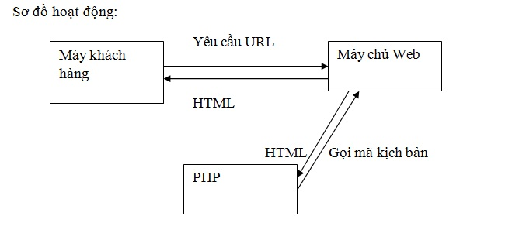

Hình 2.3: Sơ đồ hoạt động

Khi người dùng truy cập Website viết bằng PHP, máy chủ đọc mã lệnh PHP và xử lí chúng theo các hướng dẫn được mã hóa. Mã lệnh PHP yêu cầu máy chủ gửi một dữ liệu thích hợp (mã lệnh HTML) đến trình duyệt Web. Trình duyệt xem nó như là một trang HTML têu chuẩn. Như ta đã nói, PHP cũng chính là một trang HTML nhưng có nhúng mã PHP và có phần mở rộng là HTML. Phần mở của PHP được đặt trong thẻ mở <?php và thẻ đóng ?> .Khi trình duyệt truy cập vào một trang PHP, Server sẽ đọc nội dung file PHP lên và lọc ra các đoạn mã PHP và thực thi các đoạn mã đó, lấy kết quả nhận được của đoạn mã PHP thay thế vào chỗ ban đầu của chúng trong file PHP, cuối cùng Server trả về kết quả cuối cùng là một trang nội dung HTML về cho trình duyệt.

## **2.4 Các loại thẻ trong PHP**

Có 4 loại thẻ khác nhau mà bạn có thể sử dụng khi thiết kế trang PHP:

* Kiểu **Short**: Thẻ mặc định mà các nhà lập trình PHP thường sử dụng.

Ví dụ: <? **Echo** “*Well come to PHP*. ” ;?>

* Kiều đinh dạng **XML**: Thẻ này có thể sử dụng với văn bản đinh dạng XML

Ví dụ: <? **Php echo** “*Well come to PHP with XML*”;>?

* Kiểu **Script**: Trong trường hợp bạn sử dụng PHP như một script tương tự khai báo JavaScipt hay VBScript:

Ví dụ: **<script language= “php”>**

**echo** “*Php Script*”;

**</script>**

* Kiểu **ASP:** Trong trường hợp bạn khai báo thẻ PHP như một phần trong trang ASP.

Ví dụ: **<% echo “***PHP – ASP***”; %>**

**\****PHP và HTML là các ngôn ngữ không “nhạy cảm “với khoảng trắng, khoảng trắng có thể được đặt xung quanh để các mã lệnh để rõ ràng hơn. Chỉ có khoảng trắng đơn có ảnh hưởng đến sự thể hiện của trang Web (nhiều khoảng trắng liên tiếp sẽ chỉ thể hiện dưới dạng một khoảng trắng đơn).*

## **2.5 Các kiểu dữ liệu**

Dữ liệu đến từ Script đều là biến PHP, bạn có thể nhận biết chúng bằng cách sử dụng dấu $ trước tên biến.

### *2.5.1 Số nguyên*

Số nguyên được khai báo và sử dụng giá trị giống với C.

Ví dụ:

* $a=12345;
* $a=-456;

### *2.5.2 Số thực*

Ví dụ:

* $a=2. 123;
* $b=3. 1e3;

### *2.5.3 Xâu*

Xâu có hai cách để xác định 1 xâu: Đặt giữa 2 dấu ngoặc kép (“ ”) hoặc giữa 2 dấu ngoặc (‘ ’).

### *2.5.4 Mảng*

Mảng thực chất gồm 2 bảng: Bảng chỉ số và bảng liên kết.

#### 2.5.4.1 Ngôn ngữ Javascript

Có thể dùng hàm List() hoặc Array(). Có thể dùng các hàm aort(), ksort(), sort(), uaort(),... để sắp xếp mảng, tùy thuộc vào việc bạn định sắp xếp theo kiểu gì..

#### 2.5.4.2 Mảng 2 chiều

Ví dụ:

$a[1]=$f;

$a[1][2]=$f;

$a[“abc”][2]=$f;

...

## **2.6 Biến – giá trị**

PHP quy định một biến được biểu diễn bắt đầu bằng dấu $, sau đó là một chữ cái hoặc dấu gạch dưới.

### *2.6.1 Một số biến đã được khai báo sẵn*

HTTP_GET_VARS: Mảng các giá trị nguyên truyền tới **script** thông qua phương thức HTTP GET. Chỉ có tác dụng nếu “***track_vars***” .Trong cấu hình được đặt hoặc chỉ dẫn **<? Php_track_vars?>.**

HTTP_POST_VARS: Mảng các giá trị nguyên truyền tới script thông qua phương thức HTTP POST.

HTTP_COOKIE_VARS: Một mảng các giá trị được truyền tới script hiện tại bằng HTTP cookie. Chỉ có tác dụng nếu “***track_vars***” trong cấu hình được đặt hoặc chỉ dẫn **<?php_track_vars?>...**

### *2.6.2 Phạm vi giá trị*

PHP coi một biến có một giới hạn. Để xác định một biến toàn cục (global) có tác dụng trong một hàm ta cần khai báo lại. Nếu không có giá trị của biến sẽ được coi như là cục bộ trong hàm.

VD:

$a=1;

$b=2;

Function Sum(){

Global $a, $b;

$b=$a+$b;

}

Sum();

Echo $b;

Khi có khai báo global, $a và $b được biết đó là những biến toàn cục. Nếu không có khai báo global, $a và $b chỉ được coi là các biến bên trong hàm Sum().

### *2.6.3 Tên biến*

Một biến có thể gắn với một cái tên

Ví dụ:

$a= “chao”;

$$a= “cacban”;

* $Chao= “cacban”

Và echo”$a${chao}”;

Kết quả sẽ là “chaocacban”

## **2.7 Các giá trị bên ngoài phạm vi PHP**

HTML Form: Khi 1 giá trị gắn với 1 file php qua phương thức POST

Ví dụ:

<form action = “top. php” method= “post”>

Name: < input type = “text” name = “name” ><BR>

<input type = “Submit”>

</form>

PHP sẽ tạo 1 biến $ name bao gồm mọi giá trị trong trường Name của Form

PHP có thể hiểu được một mảng một chiều gồm các giá trị trong một Form

Vì vậy, bạn có thể nhóm những giá trị liên quan lại với nhau hoặc sử dụng đặc tính này để nhận các giá trị từ 1 đầu vào tuỳ chọn.

Khi tính chất track_vars được đặt trong cấu hình hoặc có chỉ dẫn <?php_track_vars?>. Các giá trị được submit sẽ lấy ra qua phương thức GET và POST có thể lấy ra từ 2 mảng toàn cục $HTTP_POST_VARS và $HTTP_GET_VARS.

## **2.8 Hằng**

PHP định nghĩa sẳn các hằng số:

_FILE_: Tên của script file đang thực hiện

*_*LINE_: Số dòng của mã script đang được thực hiện trong script file hiện tại.

_PHP_VERSION_: version của PHP đang chạy

TRUE

FALSE

E_ERROR: Báo hiệu có lỗi

E_PARSE: Báo lỗi sai khi biên dịch

E_NOTICE: Một vài sự kiện có thể là lỗi hoặc không

Có thể định nghĩa một hằng số bằng hàm define()

VD:

<?php

define('sv', 'localhost');

define('dbname', 'minhcanh);

define('username', 'root');

define('pass', '');

?>

## **2.9 Biểu thức**

Biểu thức là một thành phần quan trọng trong PHP. Một dạng cơ bản nhất của biểu thức bao gồm các biến và hằng số. PHP hỗ trợ 3 kiểu giá trị cơ bản nhất: Số nguyên, số thực và xâu. Ngoài ra còn có mảng và đối tượng. Mỗi kiểu giá trị này có thể gán cho các biến hay làm giá trị ra của các hàm.

## **2.10 Các cấu trúc lệnh**

### *2.10.1 Các lệnh điều kiện và toán tử*

Mỗi câu lệnh điều kiện bao gồm một mệnh đề **if:**

**If(điều kiện){**

**//thực hiện một điều gì đó**

**}**

Điều kiện này có thể được mở rộng thành:

**If(điều kiện){**

**//thực hiện một điều gì đó**

**} else {**

**//thực hiện một điều khác**

**}**

Và:

**If(điều kiện 1){**

**//thực hiện một điều gì đó**

**} elseif(điều kiện 2) {**

**//thực hiện một điều khác**

**}else {**

**//thực hiện một điều khác nữa**

**}**

*Các toán tử thường được sử dụng với câu lệnh điều kiện*

|  |  |  |  |
| --- | --- | --- | --- |
| Kí hiệu | Ý nghĩa | Dạng | Ví dụ |
| = | Được gán giá trị của | Gán | $n=1 |
| == | Bằng | So sánh | $x==$y |
| != | Không bằng | So sánh | $x!=$y |
| < | Nhỏ hơn | So sánh | $x<$y |
| > | Lớn hơn | So sánh | $x>$y |
| <= | Nhỏ hơn hoặc bằng | So sánh | $x<=$y |
| >= | Lớn hơn hoặc bằng | So sánh | $x>=$y |
| ! | Phủ định | Logic | !$x |
| && | AND | Logic | $x && $y |
| || | OR | Logic | $x || $y |

PHP còn có một dạng câu lệnh điều kiện nữa là **Swich**. Câu lệnh này rất phù hợp cho việc thay thế nếu câu lệnh **if-elseif-else** quá dài. Cú pháp của câu lệnh **switch** như sau:

Switch($variable){

Case ‘giá trị 1’:

//thực hiện lệnh

Break;

Case ‘giá trị 2’:

//thực hiện lệnh

Break;

Default:

//thực hiện lệnh

}

### *2.10.2 Phát biểu vòng lặp While*

Phát biểu đơn giản nhất trong PHP là vòng lặp While, cho phép thực thi khối lệnh trong While cho đến điều kiện của While là True như cú pháp:

**While (condition)**

**{**

**Expression;**

**}**

Trong đó:

**Condition:** Biểu thức điều kiện, biến,...

**Expression:** Khối lệnh trong vòng lặp while

### *2.10.3 Vòng lặp For:*

**For(expression1;condition;expression2**)

{

**expression3**;

}

Trong đó:

**Condition:** điều kiện giới hạn của vòng lặp for

**Expression1**: Giá trị khởi đầu của vòng lặp for

**Expression2**: Giá trị lặp của vòng lặp for

**Expression3**: Khối lệnh bên trong của vòng lặp for

### *2.10.4 Vòng lặp do... while*

**Do**

**{ expression }**

**while(condition)**

Trong đó:

**Expression**: khối lệnh bên trong vòng lặp **do... while**

**Condition**: biểu thức điều kiện, biến...

### *2.10.5 Vòng lặp while*

**While(condition)**

**{**

**expression;**

**}**

Trong đó: Biểu thức điều kiện, biến...

**Expression**: Khối lệnh bên trong vòng lặp while

### *2.10. 6 Exit*

Thoát khỏi các vòng lặp hay phát biểu điều khiển nào đó.

## **2.11 Hàm**

Dùng giống với C++. Ngoại trừ bạn không cần phải khai báo kiểu cho tham số của hàm:

### *2.11.1 Tham trị*

Ví dụ: function takes_array($input)

{

echo “$input[0] + $input[1] = “, $input[0]+$input[1];

}

### *2.11.2 Tham biến*

Function add_some_extra (&$string)

{$string. =’and somthing extra’; }

### *2.11.3 Tham số có giá trị mặc định*

Function makecoffee($type = “cappucino”)

{ Return “Making a cup of $type. \n”; }

Chú ý: Khi sử dụng hàm có đối số có giá trị mặc định, các biến này sẽ phải nằm về phía phải nhất trong danh sách đối số.

VD: Sai

Function makeyogurt($type=”acidophilus”, $flavour)

{

Return “Making a bowl of $type $flavour. \n”;

}

Đúng:

Function makeyogurt($flavour, $type=”acidophilus”)

{

Return “Making a bowl of $type $flavour. \n”;

}

### *2.11.4 Giá trị trả lại của hàm*

Có thể là bất kỳ giá trị nào. Tuy vậy, không thể trả lại nhiều giá trị riêng lẻ nhưng có thể trả lại một mảng các giá trị.

### *2.11.5 Hàm biến*

PHP cho phép sử dụng hàm giá trị nghĩa là khi một biến được gọi có kèm theo dấu ngoặc đơn, PHP sẽ tìm hàm có cùng tên với giá trị biến đó thực hiện.

## **2.12 Các toán tử**

**Các phép số học:** +, -, *, /%

**Các toán tử logic:** And, or, xor: &&, ||, !

**Toán tử thao tác với bít:** &, |, ^, ~, <<, >>

**Toán tử so sánh:** ==, !=, <, >, <=, >=, ===

**Toán tử điều khiển lỗi:** @

Khi đứng trước 1 biểu thức thì các lỗi của biểu thức sẽ bị bỏ qua và lưu trong $PHP_errormsg

<?php

$link=mysql_connect(sv, username, pass);

if(!$link)

die("khong ket noi duoc mysql");

?>

Toán tử thực thi:’ ‘PHP sẽ thực hiện nội dung nằm giữa 2 dấu ‘ như 1 lệnh shell. Trả ra giá trị là kết quả thực hiện lệnh.

VD:

$output=’Is-al’; //liệt kê các file bằng lệnh Linux

Echo”$output”;

## **2.13 Lớp và đối tượng**

**Class**: là tập hợp các biến và hàm làm việc với các biến này. Một lớp có định dạng như sau:

<php

Class Cart{

Var $items;

Function add_item($a)

Lớp Cart ở đây là một kiểu dữ liệu

## **2.14 Tham chiếu**

Tham chiếu trong PHP có nghĩa là lấy cùng giá trị bằng nhiều tên biến khác nhau. Khác với con trỏ C, tham chiếu là một bảng các bí danh. Chú ý: Trong PHP, tên biến và nội dung của các biến khác nhau. Vì vậy, cùng một nội dung có thể có nhiều tên khác nhau.

Tham chiếu PHP cho phép bạn tạo 2 biến có cùng nội dung.

Ví dụ:

$a=&$b; ==> $a, $b trỏ tới cùng một giá trị

Tham chiếu truyền giá trị bằng tham chiếu. Thực hiện việc này bằng cách tạo một hàm cục bộ và truyền giá trị được tham chiếu.

Ví dụ:

function f(&$var)

{$var++; }

$a=5;

f($a);

--> Kết quả: $a=6;

Giá trị trả lại của một hàm bằng tham chiếu rất tiện lợi khi bạn muốn sử dụng hàm để tìm 1 giá trị trong một phạm vi nào đó.

## **2.15 Khai báo và sử dụng Session, Cookie**

Trang web HTML thông thường sẽ không thể truyền dữ liệu từ trang này sang trang khác. Nói 1 cách khác là: tất cả thông tin trở thành quên lãng khi một trang web mới được tải. Điều này gây khó khăn cho một số công việc như là mua hàng (shopping carts) những thứ cần thiết dữ liệu (sản phẩm người dùng đã chọn) ghi nhớ từ trang này sang trang khác.

*Khái niệm điều khiển Session*

PHP session giải quyết vấn đề này bằng cách cho phép lưu trữ dữ liệu của người dùng trên server để sử dụng về sau (như username, món hàng ...). Tuy nhiên những thông tin session này chỉ là tạm thời và thường bị xoá đi ngay khi người dùng rời khỏi trang web đã dùng session.

Chính vì tính tạm thời này mà nếu ứng dụng của bạn cần thiết lưu trữ dữ liệu 1 cách lâu dài, bạn hãy dùng các cách lưu trữ khác như là csdl Mysql.

Session hoạt động bằng cách tạo 1 chuỗi unique (UID) cho từng vistore và chứa thông tin dựa trên ID đó. Việc này sẽ giúp tránh tình trạng dữ liệu bị xung đột giữa các user

Lưu ý: Nếu bạn vẫn còn ít kinh nghiệm về việc dùng session trong ứng dụng thì không nên dùng nó trên các website đòi hỏi bảo mật cao vì rất dễ gây ra các lỗ hổng bảo mật nguy hiểm.

*Bắt đầu với PHP Session*

Việc đầu tiên trước khi bạn làm bất cứ việc gì với session là bạn phải chạy nó trước, và nó được đặt ngay trên đầu trong code của bạn, trước khi HTML được xuất ra.

Dưới đây là 1 ví dụ đơn giản về việc tạo session trong PHP

PHP Code:

<?php   
session_start(); // start up your PHP session!    
?>

Đoạn mã ngắn trên sẽ đăng kí cho người dùng 1 session ở trên Server, cho phép bạn lưu thông tin của người dùng và đưa nó vào UID cho session của user đó.

*Lưu giá trị của session*

Khi bạn muốn lưu trữ 1 thông tin nào đó ở session, được dùng như 1 mảng kết hợp. đó là nơi bạn lưu và lấy dữ liệu ra. Sau đây là 1 ví dụ đơn giản cho việc đơn giản này.

PHP Code:

<?php   
session_start();    
$_SESSION['views'] = 1; // lưu views   
echo "Pageviews = ". $_SESSION['views']; //lấy views và hiện thị   
?>

Output:  
Pageviews = 1

Trong ví dụ này, chúng ta đã học được cách lưu trữ của biến session thông qua mảng kết hợp $_SESSION và cũng như cách lấy nó ra.

*Sử dụng SESSION*

Bây giờ chúng ta đã biết cách lưu và lấy dữ liệu từ biến $_SESSION, mọi chuyện thật dễ dàng phải không, và tiếp theo ta sẽ tìm hiểu 1 vài hàm liên quan đến session.

Khi bạn tạo 1 biến và lưu nó vào 1 session, bạn có lẽ muốn dùng nó sau này, tuy nhiên, trước khi bạn dùng biến session đó, bạn nên kiểm tra nó đã được khởi tạo hay chưa.

Thao tác này được thực hiện thông qua hàm isset, isset là 1 hàm kiểm tra bất kì biến nào và nó đã được khởi tạo và gán giá trị hay chưa.

Qua nhưng ví dụ trên, chúng ta có thể tạo 1 bộ đếm đơn giản cho 1 trang bằng cách sử dùng isset để kiểm tra nó đã được tạo hay chưa và gán giá trị cho nó.

Ví dụ:

PHP Code:

<?php   
session_start();     
if(isset($_SESSION['views']))   
    $_SESSION['views'] = $_SESSION['views']+ 1;   
else   
    $_SESSION['views'] = 1;   
  
echo "views = ". $_SESSION['views'];    
?>

Trong lần chạy đầu tiền của trang câu lệnh If sẽ trả về false vì chưa có biến session [views] nào được tạo cả. Tuy nhiên, khi bạn refresh lại trang đó, thì câu lệnh if sẽ trả về giá trị true và biến đếm counter sẽ tăng lên 1 đơn vị, và sẽ tăng cho mỗi lần chạy của trang đó lên 1.

*Xóa và Hủy Session*

Mặt dù dữ liệu trong session chỉ mang tính chất tạm thời và nó không yêu cầu phải xóa sau khi sử dụng, nhưng có thể trong trường hợp nào đó bạn phải xóa dữ liệu của nó cho mục đích của bạn.

Hãy tưởng tượng bạn đang điều hành 1 doanh nghiệp online, và 1 thanh viên đang dùng website của bạn mua 1 món hàng. Thành viên đó đã hoàn tất việc mua hàng (phiên giao dịch) trên website, do đó , bạn phải xóa mọi thứ trong session sau khi việc này hoàn tất.

PHP Code:

<?php   
session_start();     
if(isset($_SESSION['cart']))   
    unset($_SESSION['cart']);    
?>

Bạn cũng có thể hủy hoàn toàn các session bằng cách gọi hàng session_destroy

PHP Code:

<?php   
session_start();    
session_destroy();   
?>

Destroy sẽ reset session của bạn, do đó không nên gọi hàm này trước khi bạn còn muốn thao tác lên dữ liệu chứa trong session đó.

*Khái niệm Cookie:*

Cookie là một mẩu nhỏ thông tin được lưu trữ xuống từng máy tính truy cập đến Web Site của chúng ta. Có thể gán cookie trên máy tính của người dùng thông qua HTTP Header, bằng cách khai báo như sau:

Set – Cookie : Name = Value; [expires=Date;]

[path = Path;] [domain = Domain_name;] [secure]

Khai báo trên tạo ra cookie với tên là Name, giá trị là Value, các tham số khác là tham số tuỳ chọn. Expires là thời gian giới hạn mà cookie này không thích hợp nữa. Nếu thời gian không cung cấp trong cookie, cookie này sẽ còn hiệu lực cho đến khi người dùng xoá tập tin Cookie.

*Gán Cookie từ PHP*

Có thể gán Cookie trong PHP bằng cách sử dụng hàm setcookie(), hàm setcookie() có cú pháp như sau:

Int setcookie (string name [,string value [, int expire[, string path [,string domain [ ,int secure ]]]]])

## **2.16 MySQL và PHP**

Để connect tới 1 CSDL trên MySQL Server rất đơn giản. Chỉ cần sử dụng hàm:mysql_connect (host, user, password) để mở 1 kết nối tới MSQL Server với kết quả là giá trị trả về của hàm (Giả sử là biến $dbname). Sau đó, dùng hàm mysql_select_db(dbname, $link)

VD:

<?php

define('sv', 'localhost');

define('dbname', 'minhcanh');

define('username', 'root');

define('pass', '');

$link=mysql_connect(sv, username, pass);

mysql_select_db("minhcanh", $link)or die("khong ket noi duoc co so du lieu)".

mysql_error());

?>

Để thực hiện một câu lệnh truy vấn, dùng hàm mysql_query(query, link). Giá trị trả lại của hàm là kết quả của câu truy vấn. Nếu bỏ qua link thì kết nối cuối cùng tới MySQL server sẽ được thực hiện.

VD:

<?php

mysql_query("insert into hang value('$mahang', '$tenhang')", $link)or die("khong chen duoc co so du lieu". mysql_error());

?>

Để lấy kết quả thực hiện, ta có thể dùng hàm mysql_result(), mysql_fetch_row(), mysql_fetch_array(), mysql_fetch_object().

* **mysql_fetch_row():**Trả về một mảng các dữ liệu lấy từ 1 dòng trong CSDL. Nếu đã ở cuối CSDL, giá trị trả về là false. Bạn phải dùng chỉ số của các trường trong CSDL nếu muốn lấy dữ liệu.

VD:

<?php

mysql_select_db(dbname, $link)or die("Loi chon co so du lieu ket noi(bangdl_hang. php):". mysql_error());

$result=mysql_query("SELECT * FROM hang")or die("Loi chon co so du lieu(bangdl. php):". mysql_error());

$sohang=mysql_num_rows($result);

echo"số hãng nhập vào hiện nay là:$sohang. <p>";

echo"<table width=\"100%\" boder=1>";

echo "<tr>";

echo "<td width=\"50%\">Mã hãng</td><td width=\"50%\">Tên hãng</td>";

echo "</tr>";

while($thongtinvao=mysql_fetch_row($result))

{echo "<tr>";

echo "<td width=\"50%\"><font face=arial size=1/> $thongtinvao[0] </font></td>";

echo "<td width=\"50%\"><font face=arial size=1/><a href =\"nhaphang. php\"> $thongtinvao[1] </a></font></td>";

echo "</tr>";

}

echo "</table>";

mysql_close($link);

?>

**\* mysql_fetch_array(int result[, int result_type]):** Trả về một mảng chứa dữ liệu lấy từ một dòng trong CSDL. Tương tự như mysql_fetch_row() nhưng bạn có thể lấy thêm trường để lấy dữ liệu.

**\* mysql_fetch_object:**Chuyển kết quả thành một đối tượng với các trường là các trường trong cơ sở dữ liệu.

# **CHƯƠNG 3: CƠ SỞ DỮ LIỆU MYSQL**

## **3.1 Giới thiệu về cơ sở dữ liệu MySQL**

MySQL là ứng dụng cơ sở dữ liệu mã nguồn mở phổ biến nhất hiện nay (theo www. mysql. com) và được sử dụng phối hợp với PHP. Trước khi làm việc với MySQL cần xác định các nhu cầu cho ứng dụng.

MySQL là cơ sở dữ có trình giao diện trên Windows hay Linux, cho phép người sử dụng có thể thao tác các hành động liên quan đến nó**.** Việc tìm hiểu từng công nghệ trước khi bắt tay vào việc viết mã kịch bản PHP, việc tích hợp hai công nghệ PHP và MySQL là một công việc cần thiết và rất quan trọng.

## **3.2 Mục đích sử dụng**

Mục đích sử dụng cơ sở dữ liệu bao gồm các chức năng như: lưu trữ (storage), truy cập (accessibility), tổ chức (organization) và xử lí (manipulation).

* Lưu trữ: Lưu trữ trên đĩa và có thể chuyển đổi dữ liệu từ cơ sở dữ liệu này sang cơ sở dữ liệu khác, nếu bạn sử dụng cho quy mô nhỏ, bạn có thể chọn cơ sở dữ liệu nhỏ như: Microsoft Exel, Microsoft Access, MySQL, Microsoft Visual FoxPro… Nếu ứng dụng có quy mô lớn, bạn có thể chọn cơ sở dữ liệu có quy mô lớn như: Oracle, SQL Server…
* Truy cập: Truy cập dữ liệu phụ thuộc vào mục đích và yêu cầu của người sử dụng, ở mức độ mang tính cục bộ, truy cập cơ sỏ dữ liệu ngay trong cơ sở dữ liệu với nhau, nhằm trao đổi hay xử lí dữ liệu ngay bên trong chính nó, nhưng do mục đích và yêu cầu người dùng vượt ra ngoài cơ sở dữ liệu, nên bạn cần có các phương thức truy cập dữ liệu giữa các cơ sở dử liệu với nhau như: Microsoft Access với SQL Server, hay SQL Server và cơ sở dữ liệu Oracle....
* Tổ chức: Tổ chức cơ sở dữ liệu phụ thuộc vào mô hình cơ sở dữ liệu, phân tích và thiết kế cơ sở dữ liệu tức là tổ chức cơ sở dữ liệu phụ thuộc vào đặc điểm riêng của từng ứng dụng. Tuy nhiên khi tổ chức cơ sở dữ liệu cần phải tuân theo một số tiêu chuẩn của hệ thống cơ sở dữ liệu nnhằm tăng tính tối ưu khi truy cập và xử lí.
* Xử lí: Tùy vào nhu cầu tính toán và truy vấn cơ sở dữ liệu với các mục đích khác nhau, cần phải sử dụng các phát biểu truy vấn cùng các phép toán, phát biểu của cơ sở dữ liệu để xuất ra kết quả như yêu cầu. Để thao tác hay xử lí dữ liệu bên trong chính cơ sở dữ liệu ta sử dụng các ngôn ngữ lập trình như: PHP, C++, Java, Visual Basic…

## **3.3. Các kiểu dữ liệu trong cơ sở dữ liệu MySQL**

### *3.3.1 Loại dữ liệu numeric*

|  |  |  |  |
| --- | --- | --- | --- |
| *Kiểu dữ liệu số nguyên* | | | |
| Loại | Range | Bytes | Diễn giải |
| Tinyint | -127->128 hay 0.. 255 | 1 | Số nguyên rất nhỏ |
| Smallint | -32768->32767 hay 0.. 65535 | 2 | Số nguyên nhỏ |
| Mediumint | -8388608->838860 hay 0.. 16777215 | 3 | Số nguyên vừa |
| Int | -231->231-1 hay 0.. 232-1 | 4 | Số nguyên |
| Bigint | -263->263-1 hay 0.. 264-1 | 8 | Số nguyên lớn |

*Kiểu dữ liệu số chấm động*

|  |  |  |  |
| --- | --- | --- | --- |
| Loại | Range | Bytes | Diễn giải |
| Float | phụ thuộc số thập phân | 4 | Số thập phân dạng Single hay Double |
| Float(M, D) | ±1. 175494351E-38  ±3. 40282346638 | 2 | Số thập phân dạng Single |
| Double(M, D) | ±1. 7976931348623157308  ±2. 2250738585072014E-308 | 8 | Số thập phân dạng Double |
| Float(M[, D]) |  |  | Số chấm động lưu dưới dạng char |

### *3.3.2 Loại dữ liệu kiểu Date and Time*

Kiểu dữ liệu Date and Time cho phép bạn nhập dữ liệu dưới dạng chuỗi ngày tháng hay dạng số.

*Dữ liệu kiểu số nguyên*

|  |  |  |
| --- | --- | --- |
| Loại | Range | Diễn giải |
| Date | 1000-01-01 | Date trình bày dưới dạng yyyy-mm-dd. |
| Time | 00:00:00 23:59:59 | Time trình bày dưới dạng hh:mm:ss. |
| DateTime | 1000-01-01  00:00:00 9999-12-31 23:59:59 | Date và Time trình bày dưới dạng yyyy-mm-dd hh:mm:ss. |
| TimeStamp[(M)] | 1970-01-01  00:00:00 | TimeStamp trình bày dưới dạng yyyy-mm-dd hh:mm:ss. |
| Year[(2|4)] | 1970-2069  1901-2155 | Year trình bày dưới dạng 2 số hay 4 số |

Trình bày đại diện của TimeStamp

Loại hiển thị

---------------------------------------------------------------

TimeStamp YYYYMMDDHHMMSS

TimeStamp (14) YYYYMMDDHHMMSS

TimeStamp (12) YYMMDDHHMMSS

TimeStamp (10) YYMMDDHHMM

TimeStamp (8) YYYYMMDD

TimeStamp (6) YYMMDD

TimeStamp (4) YYMM

TimeStamp (2) YY

-----------------------------------------------------------------

(Y=năm, M=tháng, D=ngày)

### *3.3.3 Loại dữ liệu String*

Kiểu dữ liệu String chia làm 3 loại: loại thứ nhất như char (chiều dài cố định) và varchar (chiều dài biến thiên); loại thứ hai là Text hay Blob, Text cho phép lưu chuỗi rất lớn, Blob cho phép lưu đối tượng nhị phân; loại thứ ba là Enum và Set.

*Kiểu dữ liệu String*

|  |  |  |
| --- | --- | --- |
| Loại | Range | Diễn giải |
| Char | 1-255 characters | Chiều dài của chuỗi lớn nhất 255 ký tự. |
| Varchar | 1-255 characters | Chiều dài của chuỗi lớn nhất 255 ký tự. |
| Tinyblob | 28-1 | Khai báo cho Field chứa kiểu đối tượng nhị phân cỡ 255 characters |
| Tinytext | 28-1 | Khai báo cho Field chứa kiểu chuỗi cỡ 255 characters. |
| Blob | 216-1 | Khai báo cho Field chứa kiểu blob cỡ 65, 535 characters.. |
| Text | 216-1 | Khai báo cho Field chứa kiểu chuỗi dạng văn bản cỡ 65, 535 characters. |
| Mediumblob | 224-1 | Khai báo cho Field chứa kiểu blob vừa khoảng 16, 777, 215 characters |
| Mediumtext | 224-1 | Khai báo cho Field chứa kiểu chuỗi dạng văn bản vừa khoảng 16, 777, 215 characters |
| Longblob | 232-1 | Khai báo cho Field chứa kiểu blob lớn khoảng 4, 294, 967, 295 characters. |
| Longtext | 232-1 | Khai báo cho Field chứa kiểu chuỗi dạng văn bản lớn khoảng 4, 294, 967, 295 characters. |

## **3.4 Các thao tác cập nhật dữ liệu**

SELECT (Truy vấn mẫu tin):Select dùng để truy vấn từ một hay nhiều bảng khác nhau, kết quả trả về là một tập mẫu tin thỏa mãn các điều kiện cho trước nếu có, cú pháp của phát biểu SQL dạng SELECT như sau:

SELECT<danh sách các cột>

[FROM<danh sách bảng>]

[WHERE<các điều kiện ràng buộc>]

[GROUP BY<tên cột/biểu thức trong SELECT>]

[HAVING<điều kiện bắt buộc của GROUP BY>]

[ORDER BY<danh sách các cột>]

[LIMIT FromNumber |ToNumber]

INSERT(Thêm mẫu tin):

Cú pháp: INSERT INTO Tên_bảng VALUES(Bộ_giá_trị)

UPDATE(Cập nhật dữ liệu):

Cú pháp: UPDATE TABLE Tên_bảng

SET Tên_cột=Biểu_thức,...

[WHERE Điều_kiện]

DELETE(Xóa mẫu tin):

Cú pháp: DELETE FROM Tên_bảng

[WHERE Điều_kiện]

**3.5 Các hàm thông dụng trong MySQL**

*3.5.1 Các hàm trong phát biểu GROUP BY*

Hàm AVG: Hàm trả về giá trị bình quân của cột hay trường trong câu truy vấn

Hàm MIN: Hàm trả về giá trị nhỏ nhất của cột hay trường trong câu truy vấn

Hàm MAX: Hàm trả về giá trị lớn nhất của cột hay trường trong câu truy vấn

Hàm Count: Hàm trả về số lượng mẩu tin trong câu truy vấn

Hàm Sum: Hàm trả về tổng các giá trị của trường, cột trong câu truy vấn.

*3.5.2 Các hàm xử lí chuỗi*

Hàm ASCII: Hàm trả về giá trị mã ASCII của kí tự bên trái của chuỗi.

Hàm Char: Hàm này chuyển đổi kkiểu mã ASCII từ số nguyên sang dạng chuỗi.

Hàm UPPER: Hàm này chuyển đổi chuỗi sang kiểu chữ hoa

Hàm LOWER: Hàm này chuyển đổi chuỗi sang kiểu chữ thường.

Hàm Len: Hàm này trả về chiều dài của chuỗi.

Thủ tục LTRIM: Thủ tục loại bỏ khỏang trắng bên trái của chuỗi

Thủ tục RTRIM: Thủ tục loại bỏ khỏang trắng bên phải của chuỗi

Hàm Left(str, n): Hàm trả về chuỗi bên trái tính từ đầu cho đến vị trí n

Hàm Right(str, n): Hàm trả về chuỗi bên phải tính từ đầu cho đến vị trí n

Hàm Instrt: Hàm trả về chuỗi vị trí bắt đầu của chuỗi con trong chuỗi xét.

*3.5.3 Các hàm xử lí về thời gian*

Hàm CurDate(): Hàm trả về ngày, tháng và năm hiện hành của hệ thống.

Hàm CurTime(): Hàm trả về giờ, phút và giây hiện hành của hệ thống.

Hàm Period_Diff: Hàm trả về số ngày trong khoảng thời gian giữa 2 ngày.

Hàm dayofmonth: Hàm trả về ngày thứ mấy trong tháng

*3.5.4 Các hàm về toán học*

Hàm sqrt: Hàm trả về là căn bậc hai của một biểu thức.

Hàm CurDate(): Hàm trả về ngày, tháng và năm hiện hành của hệ thống.

# **CHƯƠNG 4: SẢN PHẨM DEMO**

## **4.1 Phân tích yêu cầu đề tài**

### *4.1.1 Giao diện người dùng*

Phải có một giao diện thân thiện dễ sử dụng:

* Màu sắc hài hoà làm nổi bật hình ảnh của sản phẩm, font chữ thống nhất, tiện lợi khi sử dụng.
* Giới thiệu những thông tin về cửa hàng: Địa chỉ liên hệ của cửa hàng hoặc các đại lý trực thuộc, các số điện thoại liên hệ, email liên hệ.
* Sản phẩm của cửa hàng: sản phẩm đang có, sản phẩm bán chạy, sản phẩm mới nhất, sản phẩm sắp ra mắt…

### *4.1.2 Giao diện người quản trị:*

* Giao diện đơn giản, dễ quản lý dữ liệu.
* Phải được bảo vệ bằng User & Password riêng của Admin.

## **4.2 Phân tích các chức năng của hệ thống**

Các tác nhân của hệ thống gồm có:





Hình 4.2. Biểu đồ Use Case

* Administrator: là thành viên quản trị của hệ thống, có các quyền và chức năng như: tạo các tài khoản, quản lý sản phẩm, quản trị người dùng, quản lý hoá đơn…
* Member: là hệ thống thành viên có chức năng: Đăng kí, đăng nhập, tìm kiếm, xem, sửa thông tin cá nhân, xem giỏ hàng, đặt hàng, xem thông tin về các hóa đơn đã lập.
* Customer: Là khách vãng lai có chức năng: Đăng kí, tìm kiếm, xem thông tin sản phẩm, xem giỏ hàng, đặt hàng.

## *4.2.1. Các chức năng của đối tượng Customer (Khách vãng lai)*

Khi tham gia vào hệ thống thì họ có thể xem thông tin, tìm kiếm sản phẩm, đăng ký là thành viên của hệ thống, chọn sản phẩm vào giỏ hàng, xem giỏ hàng, đặt hàng.

### *4.2.1.1. Chức năng đăng ký thành viên*

* Description: Dành cho khách vãng lai đăng ký làm thành viên để có thêm nhiều chức năng cho việc mua bán sản phẩm, cũng như tạo mối quan hệ lâu dài với công ty. Qua đó, thành viên sẽ được hưởng chế độ khuyến mại đặc biệt.
* Input: Khách vãng lai phải nhập đầy đủ các thông tin (*: là thông tin bắt buộc)
* Tên đăng nhập: (*)
* Mật khẩu: (*)
* Nhập lại mật khẩu (*)
* Họ và tên: Nhập họ và tên. (*)
* Email: nhập email. (*)
* Địa chỉ: Nhập địa chỉ của Member. (*)
* Điện thoại: Nhập điện thoại. (*)
* Nhập mã an toàn: (*)
* Process: Kiểm tra thông tin nhập. Nếu thông tin chính xác sẽ lưu thông tin vào CSDL và thêm thông tin của thành viên đó vào CSDL.
* Output: Đưa ra thông báo đăng ký thành công hoặc yêu cầu nhập lại nếu thông tin không hợp lệ

### *4.2.1.2. Chức năng tìm kiếm sản phẩm*

* Input: Nhập vào hoặc lựa chọn thông tin tìm kiếm theo Hãng, theo Giá, theo tên sản phẩm, theo chủng loại…
* Process: Lấy thông tin sản phẩm từ CSDL theo các trường tìm kiếm.
* Output: Hiện chi tiết thông tin sản phẩm thỏa mãn yêu cầu tìm kiếm.

### *4.2.1.3. Chức năng xem thông tin sản phẩm*

* Description: Cho phép xem chi tiết thông tin của sản phẩm.
* Input: Chọn sản phẩm cần xem.
* Process: Lấy thông tin sản phẩm từ CSDL thông qua ID.
* Output: Hiện chi tiết thông tin sản phẩm.

### *4.2.1.4. Chức năng giỏ hàng*

* Description: Cho phép xem chi tiết giỏ hàng.
* Input: Click chọn vào giỏ hàng.
* Process: Lấy thông tin sản phẩm từ CSDL thông qua ID. ID này được lấy từ biến session lưu các thông tin về mã sản phẩm và số lượng của từng sản phẩm mà khách hàng chọn vào giỏ hàng.
* Output: Hiển thị thông tin về tên sản phẩm, ảnh, đơn giá, số lượng, thành tiền, tổng tiền của sản phẩm.

### *4.2.1.5. Chức năng đặt hàng*

* Description: Cho phép tất cả các khách hàng có thể đặt hàng mà không cần phải là thành viên của hệ thống.
* Input: Sau khi xem giỏ hàng, khách hàng có nhu cầu đặt hàng qua mạng thì có thể click vào nút đặt hàng và điền một số thông tin cần thiết để người quản trị có thể xác nhận thông tin và giao hàng trực tiếp đến đúng địa chỉ một cách nhanh nhất có thể.
* Process: Lưu thông tin về khách hàng và thông tin hóa đơn đặt hàng vào các bảng trong cơ sở dữ liệu.
* Output: Đưa ra thông báo đơn đặt hàng đã được lập thành công hoặc không thành công.

### *4.2.2. Các chức năng của đối tượng Member (thành viên)*

Thành viên có tất cả các chức năng giống như khách vãng lai và còn có thêm một số chức năng khác như:

#### 4.2.2.1. Chức năng đăng nhập

* Description: Cho Member login vào hệ thống.
* Input: Người dùng nhập vào các thông tin về username, password để login.
* Process: Kiểm tra username và password của người dùng nhập vào và so sánh với username và password trong CSDL.
* Output: nếu đúng cho đăng nhập và hiển thị các chức năng của Member, ngược lại hiển thị thông báo yêu cầu nhập lại nếu thông tin không chính xác.

#### 4.2.2.2. Chức năng đăng xuất

* Description: Cho phép người dùng đăng xuất khỏi hệ thống khi không còn nhu cầu sử dụng hệ thống.
* Input: Người dùng click vào nút thoát trên hệ thống.
* Process: Tiến hành xóa session lưu thông tin đăng nhập để dừng phiên làm việc của tài khoản Member trong hệ thống.
* Output: Quay trở lại trang hiện hành. Ẩn hết các chức năng của Member.

#### 4.2.2.3. Chức năng đổi mật khẩu

* Description: Cho phép thay đổi mật khẩu.
* Input: Người dùng điền thông tin mật khẩu cũ và mới.
* Process: Kiểm tra thông tin người dùng nhập vào. Nếu đúng thì cập nhật các thông tin mới, ngược lại thì không.
* Output: Hiển thị thông báo thành công nếu thông tin nhập vào chính xác hoặc hiển thị thông báo yêu cầu nhập lại nếu thông tin không chính xác.

#### 4.2.2.4. Chức năng xem hóa đơn đã được lập

* Description: Cho phép Member xem các hóa đơn mua hàng của mình.
* Input: Click chọn lịch sử giao dịch trên menu của Member.
* Process: Gọi trang hiển thị thông tin hóa đơn đã được lập của Member đó
* Output: Hiển thị thông tin chi tiết các hóa đơn.

### *4.2.3 Chức năng của Administrator*

#### 4.2.3.1. Các chức năng quản lý Member

*Chức năng xoá Member:*

* Description: Giúp Admin có thể xóa Member ra khỏi CSDL.
* Input: Chọn Member cần xóa.
* Process: Lấy các thông tin của Member và hiển thị ra màn hình để chắc chắn rằng Admin xóa đúng Member cần thiết.
* Output: Load lại danh sách Member để biết được đã xoá thành công Member ra khỏi CSDL

#### 4.2.3.2. Các chức năng quản lý Sản Phẩm

*Chức năng chỉnh sửa thông tin sản phẩm:*

* Description: Giúp Admin thay đổi thông tin của sản phẩm đã có trong CSDL.
* Input: Admin nhập thông tin mới của sản phẩm.
* Process: Cập nhật thông tin mới cho sản phẩm.
* Output: Hiển thị thông báo đã cập nhật sản phẩm.

*Chức năng xoá sản phẩm:*

* Description: Giúp Admin có thể xoá sản phẩm
* Input: Chọn sản phẩm cần xoá
* Process: Xoá trong CSDL
* Output: Load lại danh sách sản phẩm

*Chức năng thêm sản phẩm:*

* Description: Giúp Admin có thể thêm sản phẩm mới.
* Input: Admin nhập vào những thông tin cần thiết của sản phẩm mới.
* Process: Kiểm tra xem những trường nào không được để trống. Nếu tất cả đều phù hợp thì thêm vào database. Ngược lại thì không thêm vào database.
* Output: Load lại danh sách sản phẩm để xem sản phẩm mới đã được thêm vào CSDL

*Chức năng khuyến mại đối với sản phẩm:*

* Description: Giúp Admin có thể gán cho sản phẩm một chương trình khuyến Mại
* Input: Chọn hãng của sản phẩm và tên của sản phẩm.
* Process: Thêm thông tin khuyến mại vào trong CSDL
* Output: Load lại danh sách sản phẩm để xem thông tin khuyến mại vừa đưa vào

#### 4.2.3.3. Các chức năng quản trị người dùng

*Chức năng xoá với người dùng:*

* Description: Giúp Admin có thể xoá người dùng.
* Input: Tìm User cần xoá và chọn biểu tượng xoá .
* Process: Xoá User ra khỏi CSDL
* Output: Load lại danh sách người dùng để xem thông tin vừa thay đổi.

#### 4.2.3.4. Các chức năng đối với hóa đơn đặt hàng

*Chức năng xem thông tin chi tiết các đơn đặt hàng* (đang chờ được xử lý, đang xử lý, đã hoàn thành, hoặc hoá đơn bị huỷ bỏ):

* Description: Xem chi tiết đơn đặt hàng có trong CSDL
* Input: Chọn tên hoá đơn hoặc tên khách hàng của hoá đơn đó.
* Process: Lấy toàn bộ thông tin chi tiết của đơn đặt hàng có trong CSDL.
* Output: Hiển thị chi tiết thông tin trong đơn đặt hàng.

*Chức năng chuyển các đơn đặt hàng chưa thanh toán thành hóa đơn đã thanh toán*:

* Description: Sau khi khách hàng xác nhận đặt hàng, hoá đơn sẽ được lưu vào trong CSDL. Admin gọi điện cho khách hàng để xác nhận thông tin. Nếu đúng hoá đơn sẽ được chuyển sang bộ phận giao hàng, sau khi thực hiện giao dịch thành công hoá đơn được hoàn tất, trong quá trình xử lý hoá đơn khách hàng có thể huỷ bỏ hoá đơn đặt hàng đó.
* Input: Admin chọn những hoá đơn cần xử lý
* Process: Xứ lý thay đổi của hoá đơn.
* Output: Load lại danh sách hoá đơn để xem lại sự thay đổi của hoá đơn.

### *4.2.4. Đặc tả Use-case*

* *Use-case tìm kiếm*



Hình 4.2.4.1 Use case tìm kiếm



Hình 4.2.4.2 Biểu đồ cộng tác chức năng tìm kiếm

**- Lớp biên: Interface**

**- Lớp điều khiển: Control**

**- Lớp thực thể: Database**

Dưới đây là biểu đồ tuần tự.



Hình 4.2.4.3. Biểu đồ tuần tự chức năng tìm kiếm

* *Use-case quản lý sản phẩm*



Hình 4.2.4.4. Use-case quản lý sản phẩm

**- Lớp biên: Login, Interface**

**- Lớp điều khiển: Control**

**- Lớp thực thể: Database**



Hình 4.2.4.5. Biểu đồ cộng tác chức năng cập nhật

* *Chức năng thêm mới sản phẩm:*



Hình 4.2.4.6. Biểu đồ tuần tự chức năng thêm sản phẩm mới

* *Chức năng sửa thông tin sản phẩm:*



Hình 4.2.4.7. Biểu đồ tuần tự chức năng sửa thông tin sản phẩm

* *Chức năng xóa sản phẩm:*



Hình 4.2.4.8. Biểu đồ tuần tự chức năng xóa sản phẩm

Tương tự đối với Use-case quản lý người dùng hệ thống và quản lý khách hàng (với các chức năng thêm, sửa, xóa).

* *Chức năng đăng nhập:*



Hình 4.2.4.9. Biểu đồ tuần tự chức năng đăng nhập

* *Chức năng đăng ký thành viên*



Hình 4.2.4.10. Biểu đồ tuần tự chức năng đăng ký thành viên

## **4.3 Thiết kế cơ sở dữ liệu cho trang Web**

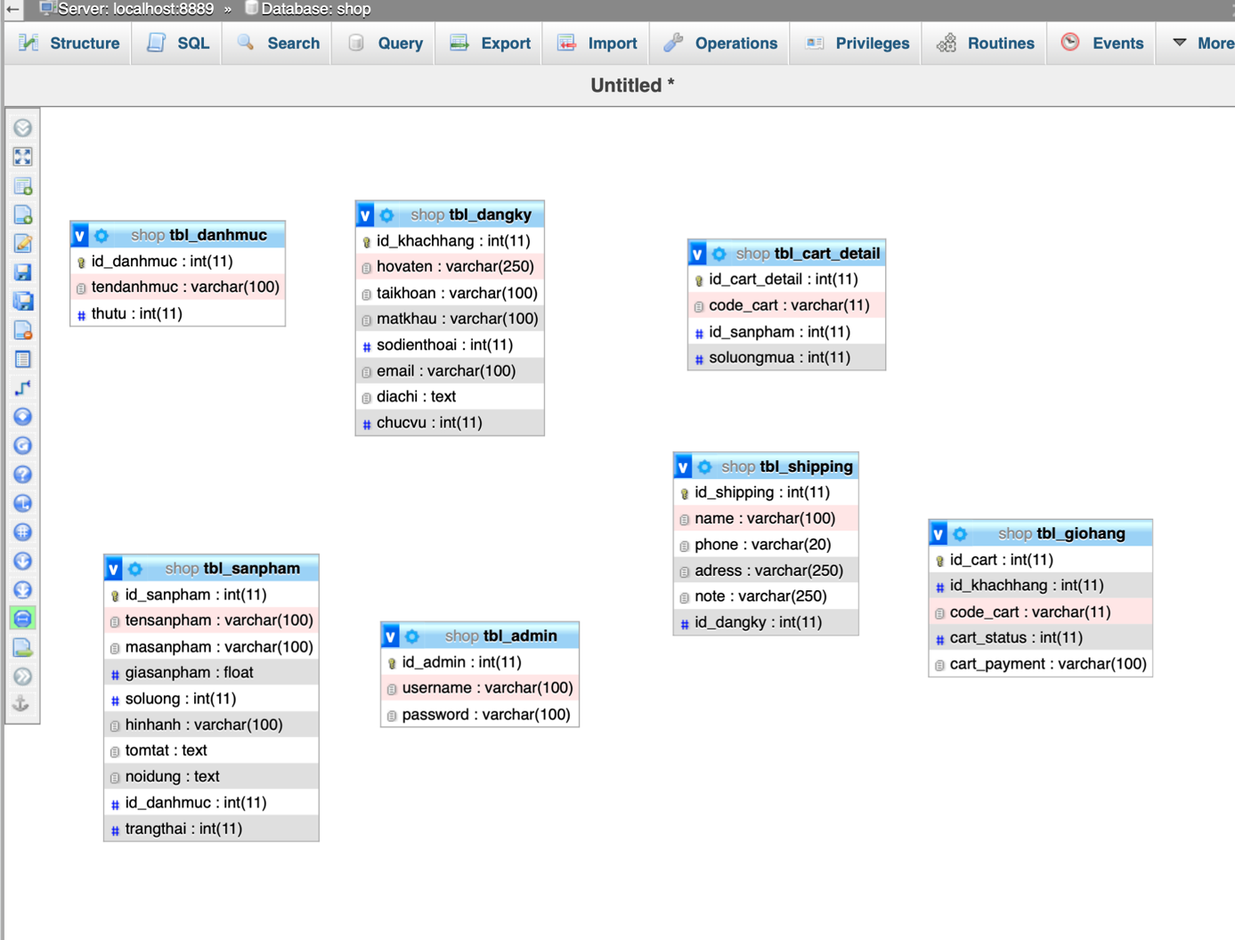

### *4.3.1 Bảng giỏ hàng*

### *4.3.2 Bảng hóa đơn*

### *4.3.3 Bảng liên hệ*

### *4.3.4 Bảng loại sản phẩm*

### *4.3.5 Bảng sản phẩm*

### *4.3.6 Bảng tài khoản*

### *4.3.7 Sơ đồ liên kết*

## *4.4 Giao diện*

### *4.4.1 Giao diện trang chủ*

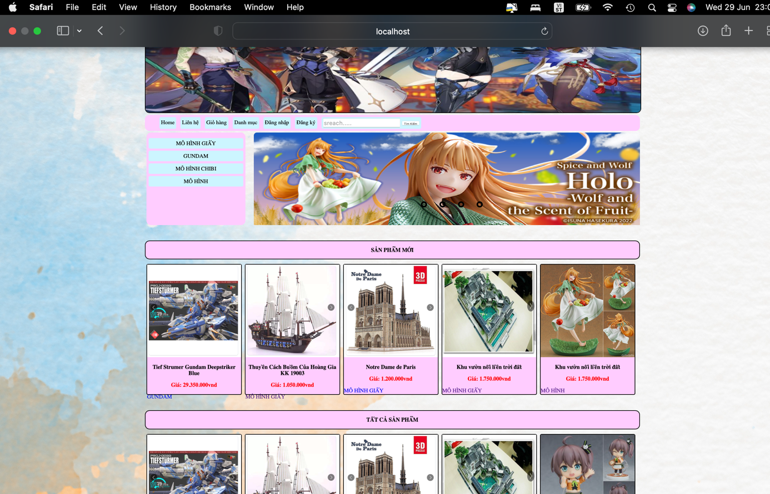

### *4.4.2 Giao diện danh mục sản phẩm*

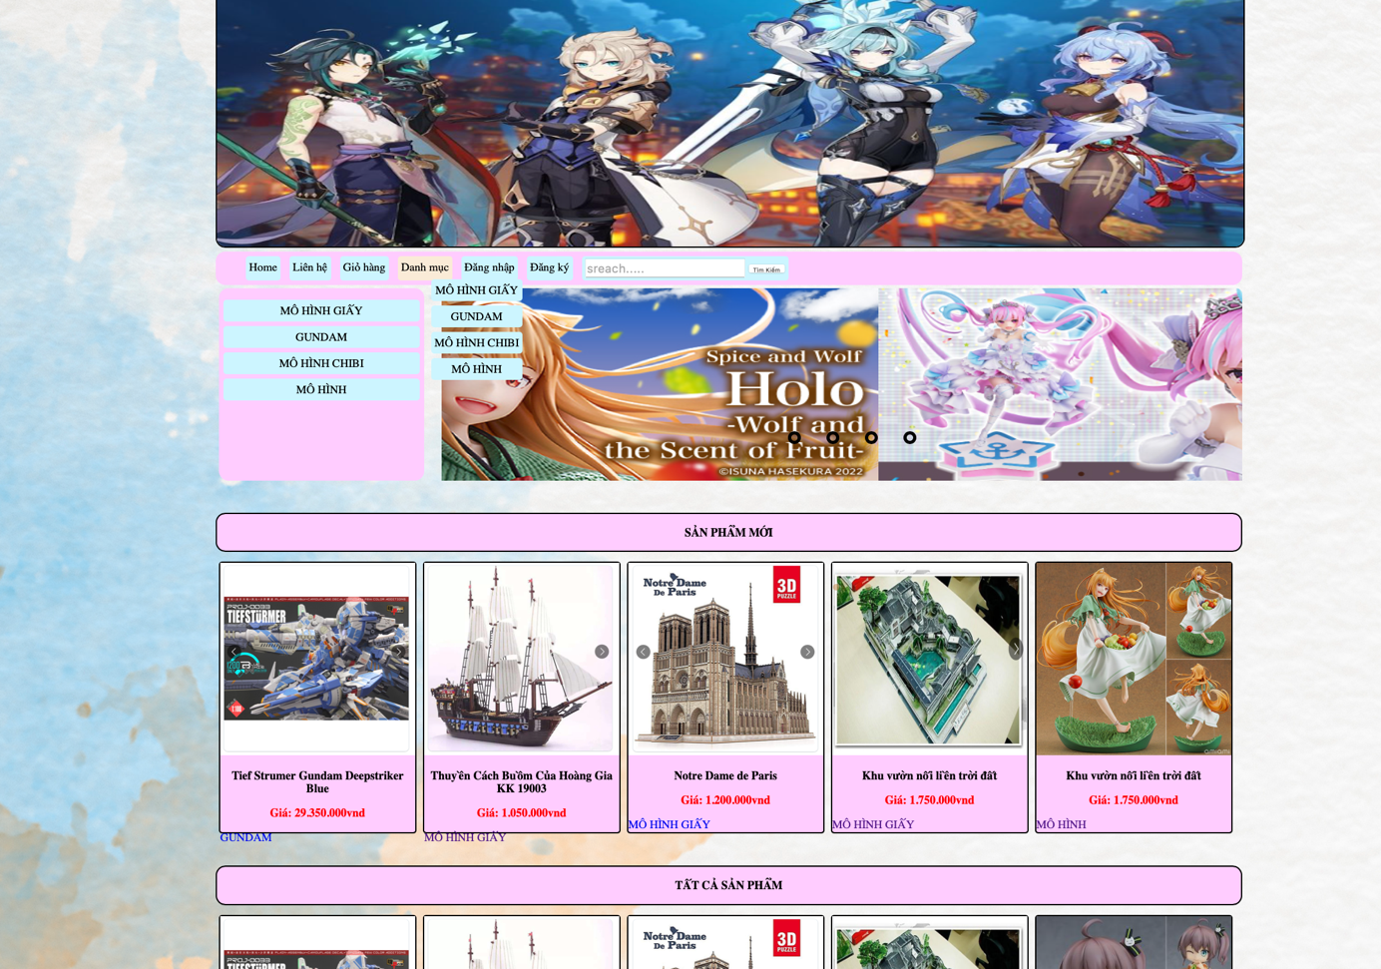

### *4.4.3 Giao diện chi tiết sản phẩm*

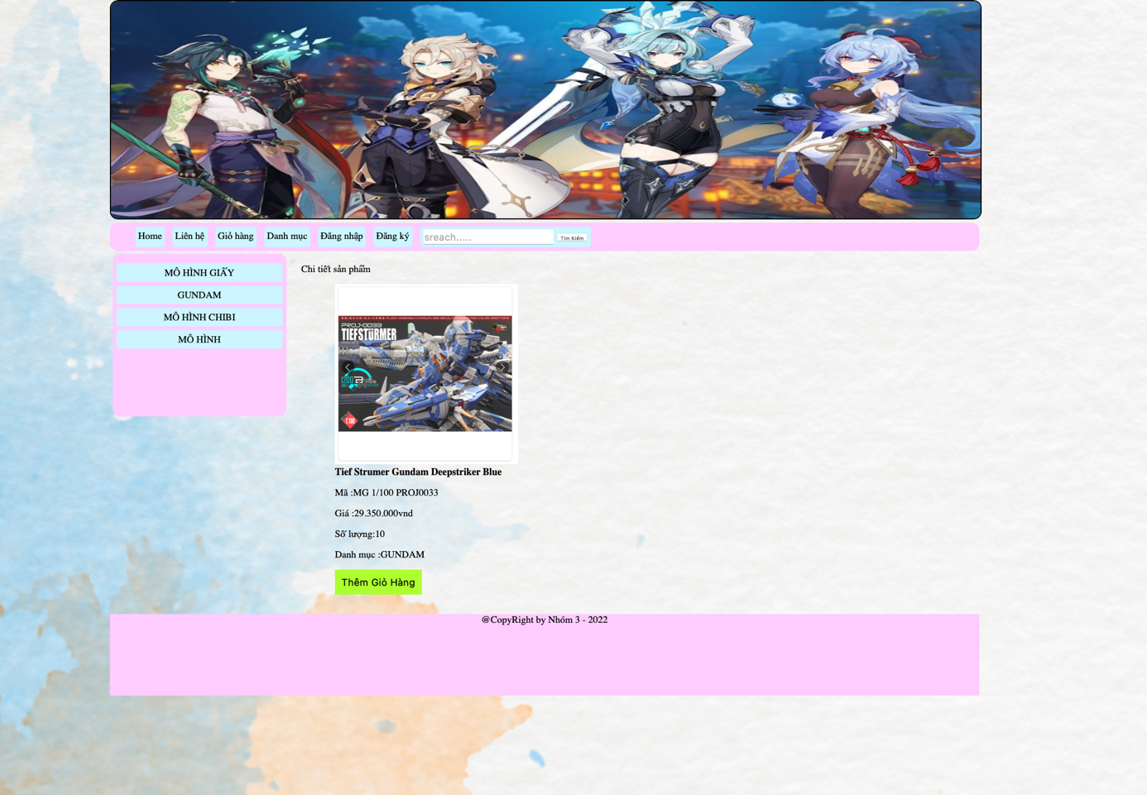

### *4.4.4 Giao diện đăng nhập – đăng ký*

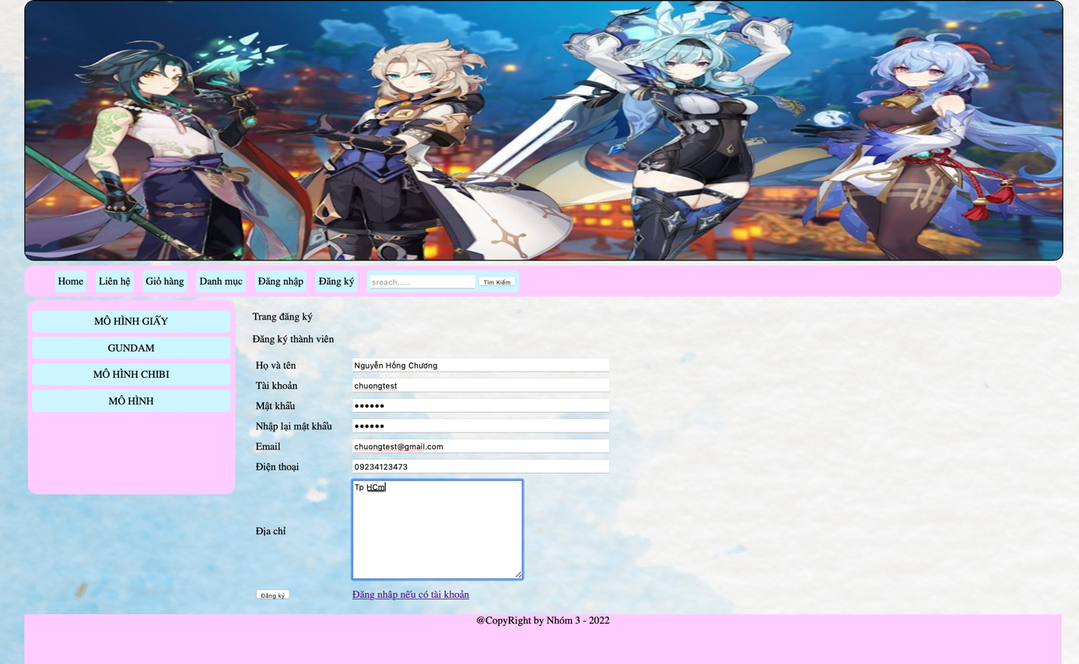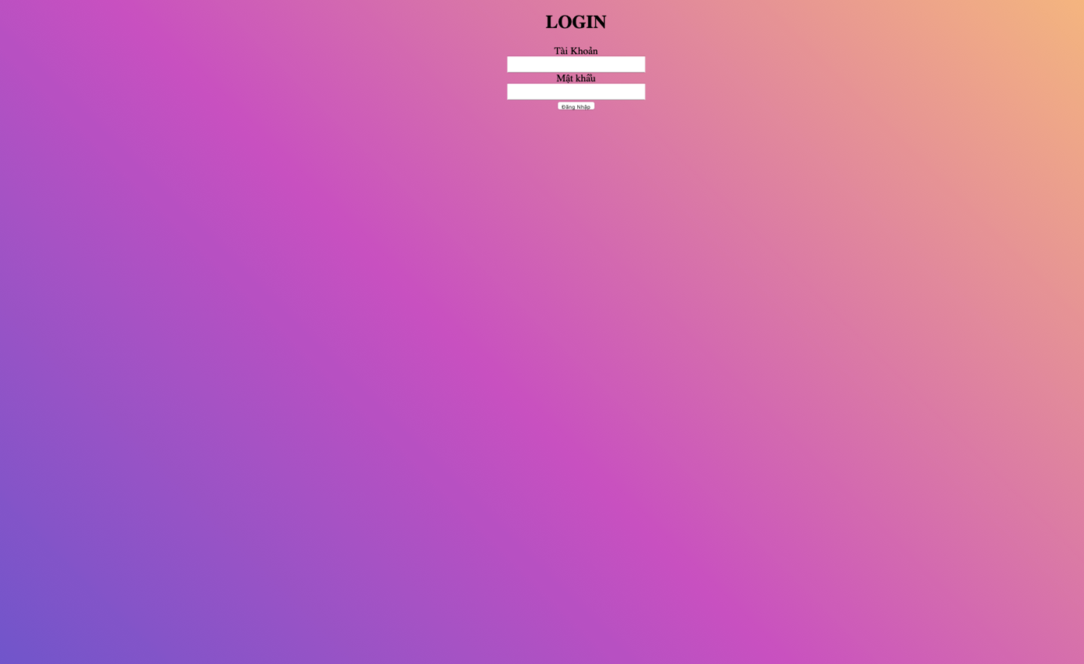

### *4.4.5 Giao diện giỏ hàng*

### *4.4.5 Giao diện chức năng thanh toán*

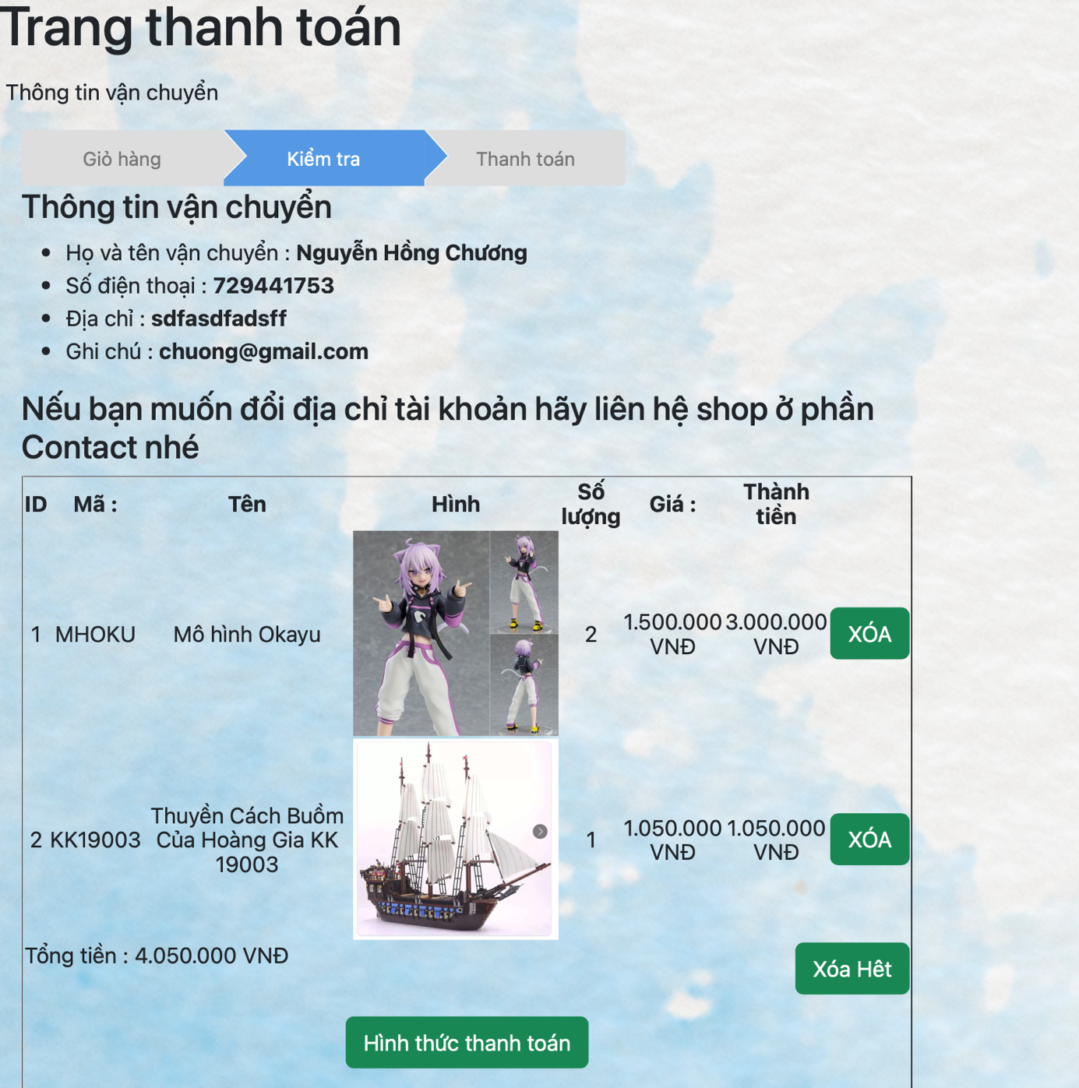

* Thanh toán qua MoMo Qrcode

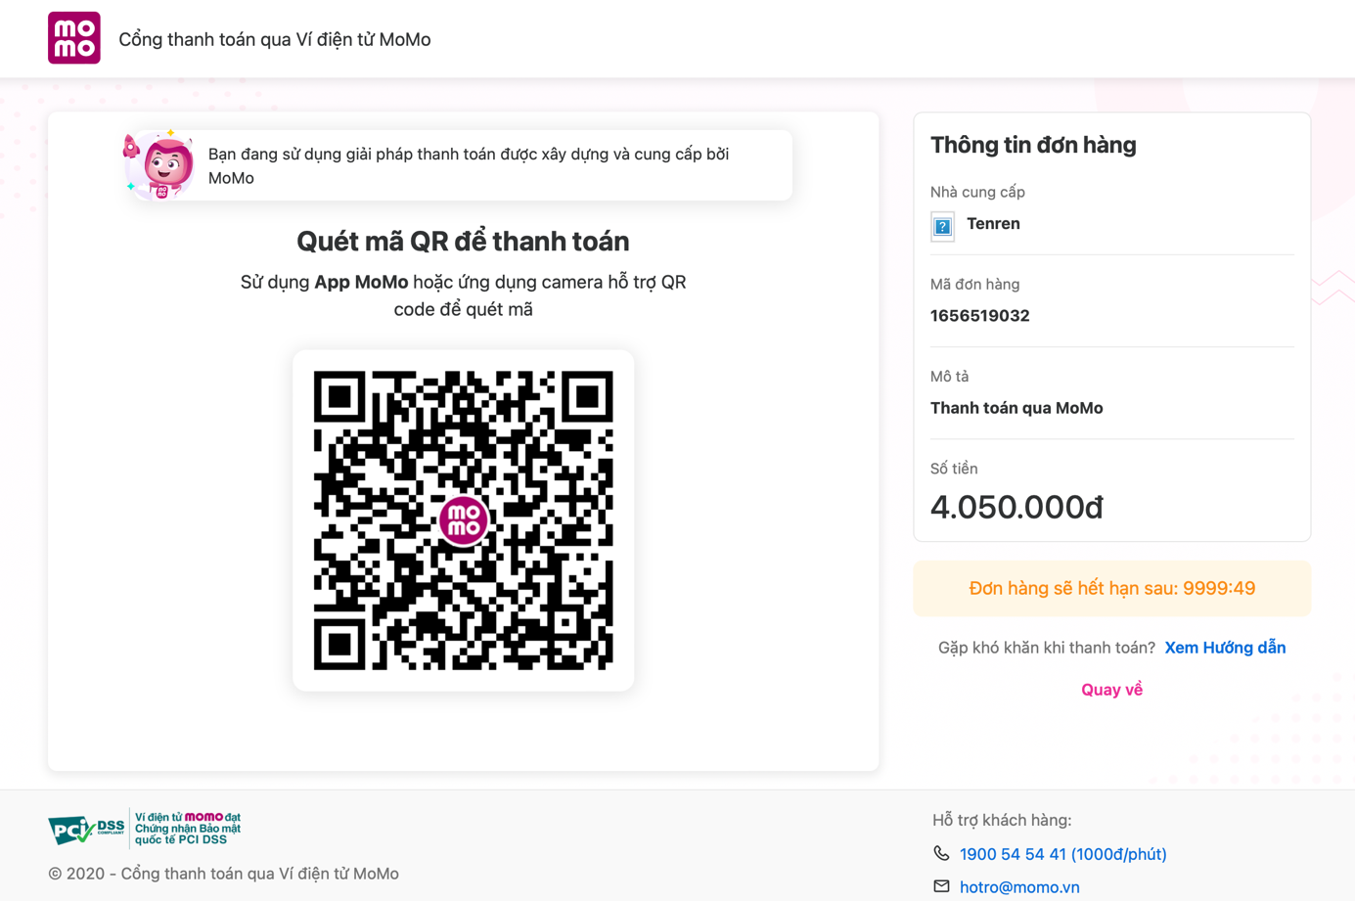

* Thanh toán qua thẻ ATM

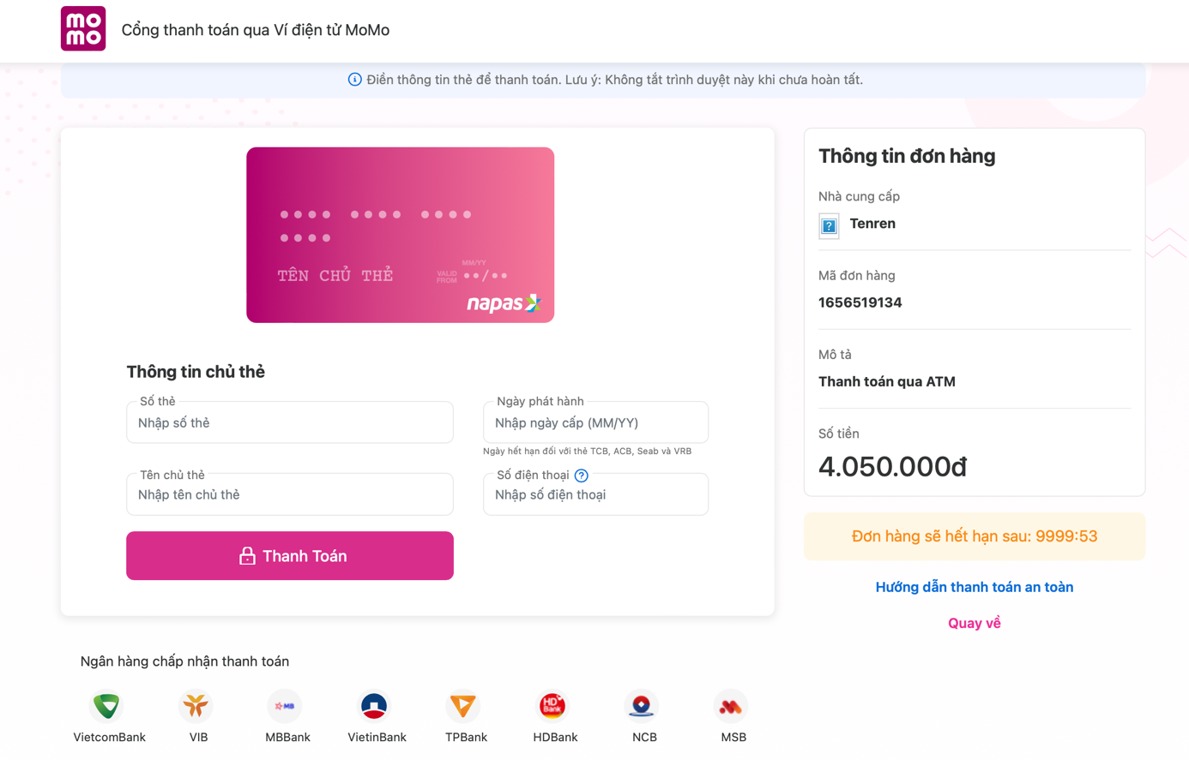

### *4.4.7 Giao diện trang quản lí*

# **CHƯƠNG 5: KẾT LUẬN**

## **5.1 Kết quả đạt được**

Qua quá trình ôn tập, tìm hiểu thêm kiến thức và sự góp ý từ thầy Nguyễn Hữu Trung, nhóm chúng em có thể đã có thể áp dụng và xây dựng được “Website bán hàng”. Sau thời gian thực hiện đề tài, nhóm chúng em đã hoàn thành và đạt được các kết quả:

* Website bán hàng trực tuyến đơn giản, dễ sử dụng.
* Có thể áp dụng ngôn ngữ PHP và MySQL để xây dựng trang Web.

## **5.2 Hạn chế của đề tài**

* Website còn hạn chế về mặt giao diện và trải nghiệm người dùng.
* Chưa đồng bộ giao diện trên các thiết bị và trình duyệt web.
* Còn hạn chế và thiếu sót nhiều các chức năng như lưu lại lịch sử, liên kết thanh toán điện tử,…

## **5.3 Hướng phát triển của đề tài**

Chúng em sẽ cố gắng xây dựng và hoàn thành yêu cầu đề tài. Do thời gian và kiến thức còn hạn chế nên ứng dụng mới chỉ áp dụng được vài tính năng cơ bản mà chưa có các tính năng đặc sắc khác.

Chúng em sẽ gắng phát triển thêm các chức năng, giao diện và responsive để đề tài trở thành một website đặt tour du lịch với đầy đủ các chức năng và có một giao diện bắt mắt, gần gũi với người dùng.

# **TÀI LIỆU THAM KHẢO**

* [PHP – Wikipedia tiếng Việt](https://vi.wikipedia.org/wiki/PHP)
* [PHP là gì? Tất tần tật kiến thức cần biết về ngôn ngữ PHP (mona.media)](https://mona.media/php-la-gi/)
* [PHP là gì? Kiến thức cơ bản của PHP - Học PHP (hocphp.net)](https://hocphp.net/tong-quan/php-la-gi-kien-thuc-co-ban-cua-php/)
* [PHP là gì? Kiến thức cơ bản của PHP - Học PHP (hocphp.net)](https://hocphp.net/tong-quan/php-la-gi-kien-thuc-co-ban-cua-php/)
* [GIỚI THIỆU PHP CƠ BẢN DÀNH CHO NGƯỜI MỚI BẮT ĐẦU (viblo.asia)](https://viblo.asia/p/gioi-thieu-php-co-ban-danh-cho-nguoi-moi-bat-dau-gAm5ybVkKdb)
* [MySQL – Wikipedia tiếng Việt](https://vi.wikipedia.org/wiki/MySQL)
* [MySQL là gì? Hướng dẫn toàn tập về MySQL - Trung tâm hỗ trợ kỹ thuật | MATBAO.NET](https://wiki.matbao.net/mysql-la-gi-huong-dan-toan-tap-ve-mysql/)
* [MySQL là gì? - Học MySQL online - Viettuts](https://viettuts.vn/mysql)
* <https://viblo.asia/p/tim-hieu-ve-he-thong-quan-li-co-so-du-lieu-mysql-3ZabG91oGzY6>